附件1：
第二届全国装配式建筑机电工程创新发展年会
时间：2022年8月16日-18日 地点：江苏·无锡中央广场假日酒店
参会代表报名回执表
单位名称 |  |  |  |  |  | 参会人数 |  | 人
单位地址 |  |  |  |  |  | 邮政编码
联系电话 |  |  | 联系人 |  |  |  | 手 机
单位网址 |  |  | E-mail
参 会 人 员 | 序 | 姓 名 | 性 别 | 职 称 |  |  | 职 务 |  | 电话
参 会 人 员 | 1
参 会 人 员 | 2
参 会 人 员 | 3
参 会 人 员 | 4
参 会 人 员 | 5
演讲申请 | 演讲主题：  演 讲 人： 注：PPT提交邮箱：cnpbc2020@126.com
展览展示 | 创新技术展览展示申请 □
住 宿 | 单人间____间  入住时间：__ _月__ _日  离店时间：_ __月__ _日 |  |  |  | 双人间____间  入住时间：__ _月__ _日  离店时间：__ _月__ _日
住 宿 | 酒店：江苏·无锡中央广场假日酒店  地址：江苏省无锡市梁溪区兴昌北路18号 酒店电话：0510-81988888
我单位决定派代表 名参加“第二届全国装配式建筑机电工程创新发展年会”，会务费共计￥ 元（人民币）将于 月 日通过 □对公 □微信 方式支付！
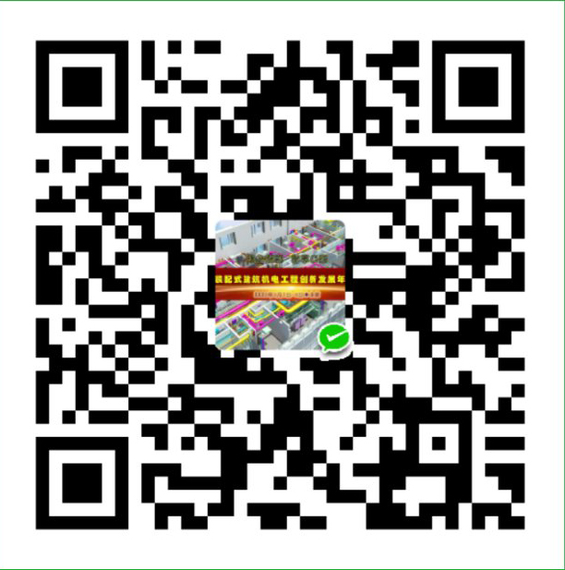
对公付款账号： 微信付款（备注：单位名称或姓名）
收款单位：北京广信传承广告有限公司
单位账号：321040100100042311
开 户 行：兴业银行北京分行广安门支行
（汇款用途：会议费）
请参会人员务必于2022年8月11日17:00前将报名回执表和开票信息发送至会务组邮箱：cnpbc2020@126.com，以便安排食宿和开具发票！年会会务组电话：15801374856

